UNIVERSIDADE FEDERAL DO MARANHÃO - UFMA
DEPTO. DE INFORMÁTICA
DISCIPLINA: BANCO DE DADOS I
PROFª. MSC. SIMARA ROCHA

LISTA DE EXERCÍCIOS

- Mapeie os esquemas entidades-relacionamentos abaixo em esquemas relacionais equivalentes, especificando as chaves primárias e estrangeiras:
a) 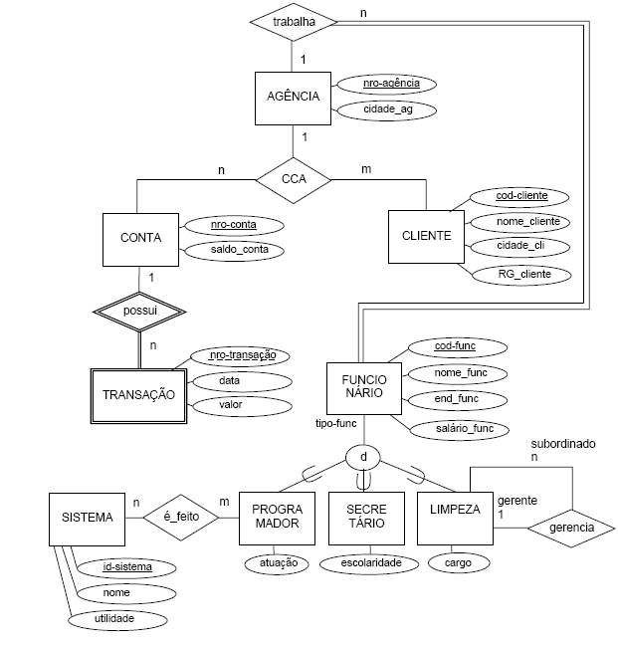

b) 